|  |  |
| --- | --- |
| **КГ Э У** | МИНИСТЕРСТВО НАУКИ И ВЫСШЕГО ОБРАЗОВАНИЯ РОССИЙСКОЙ ФЕДЕРАЦИИ  **Федеральное государственное бюджетное образовательное**  **учреждение высшего образования**  **«КАЗАНСКИЙ ГОСУДАРСТВЕННЫЙ ЭНЕРГЕТИЧЕСКИЙ УНИВЕРСИТЕТ**»  (ФГБОУ ВО «КГЭУ») |

Институт цифровых технологий и экономики

Кафедра «Информационных технологий и интеллектуальных систем»

Практическая работа № 2

по дисциплине «Программирование на JavaScript»

Выполнил: Соловьёв Л.А.

обучающийся 3 курса

группы ПИ-1-22

Проверил: преп. Шакиров А.А.

Казань, 2024

**Prompt**

**Задание 1.** Запросить имя пользователя с помощью функции prompt. Вывести с помощью alert сообщение 'Ваше имя %имя%'.

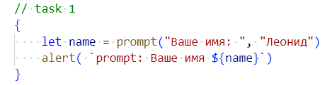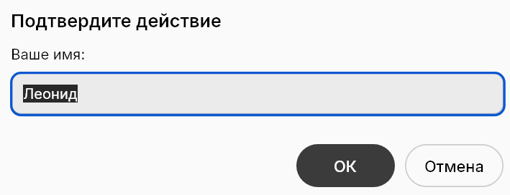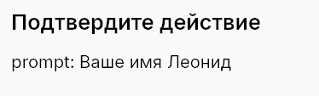

**Задание 2.** Запросить у пользователя число. Вывести с помощью alert квадрат этого числа.

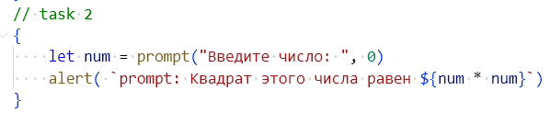

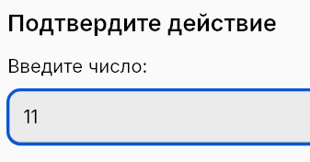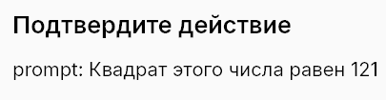

**Задание 3.** Запросить у пользователя 2 числа. Вывести с помощью alert сумму этих чисел.

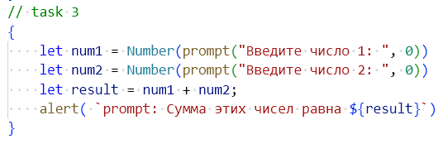

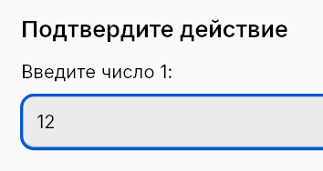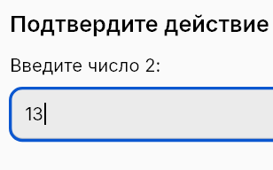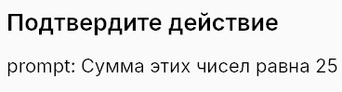

**Условный оператор**

**Задание 1.** Используя оператор if…else, написать код, который получает число через prompt, а затем выводит через alert:

• 1, если значение больше нуля,

• –1, если значение меньше нуля,

• 0, если значение равно нулю.

Предполагается, что пользователь вводит только числа.

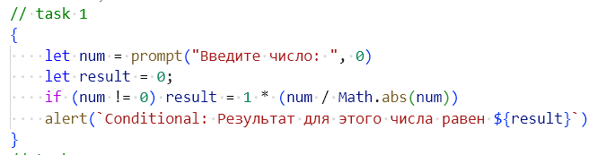

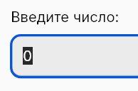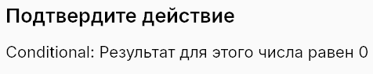

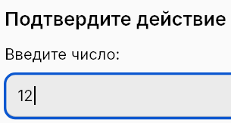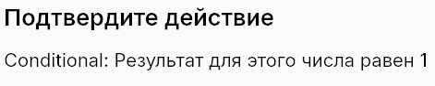

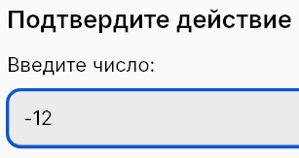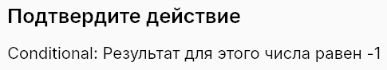

**Задание 2.**

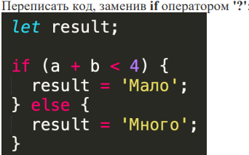

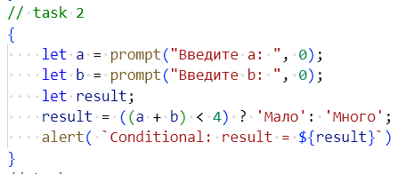

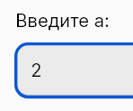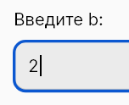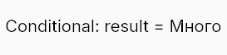

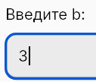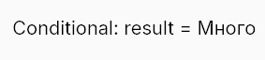

**Задание 3.**

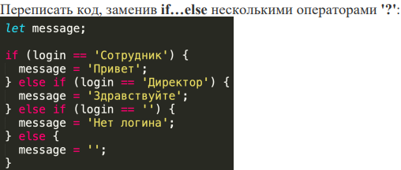

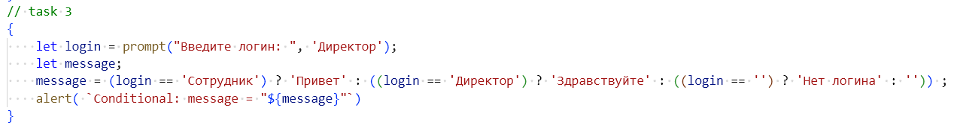

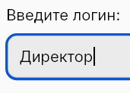

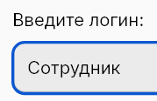

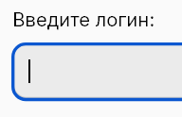

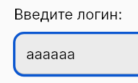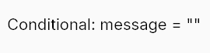

**Конструкция “switch”**

**Задание 1.** Переписать код, используя вместо конструкции switch условные операторы:

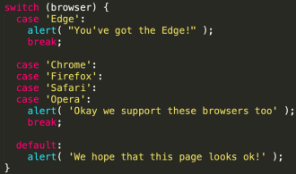

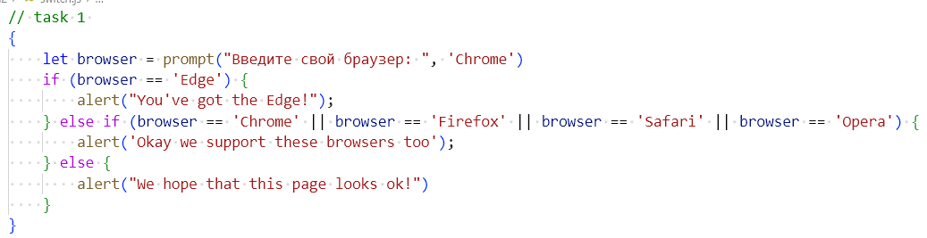

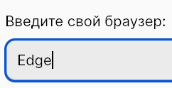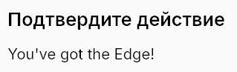

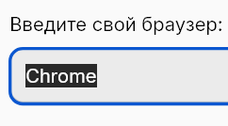  
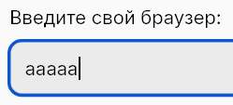

**Задание 2.** Переписать код, используя одну конструкцию switch вместо нескольких условных операторов:

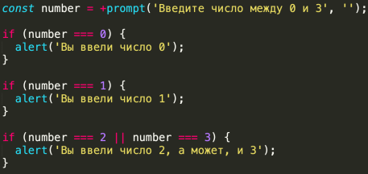

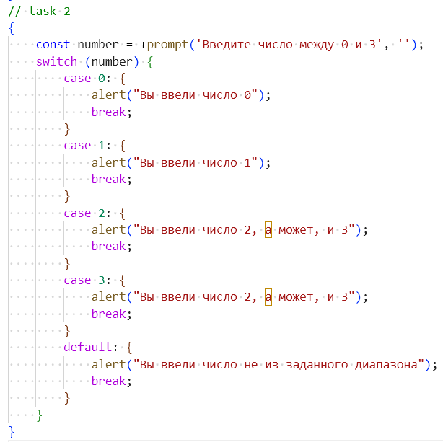

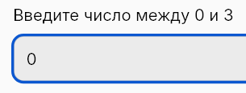

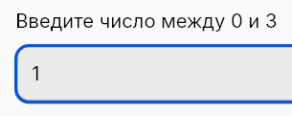

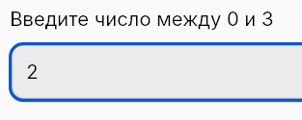

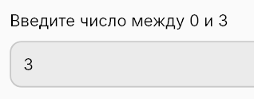

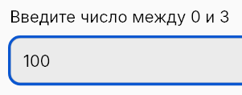

**Циклы**

**Задание 1.** Запросить у пользователя 2 числа, являющихся нижней и верхней границами диапазона. Вывести на экран все числа из этого диапазона по одному с указанием того, является ли это число четным или нечетным. При выводе использовать console.log() вместо alert(), результат просматривать через консоль браузера. Результат работы программы:

// Пользователем введены числа 0 и 10

0 – четное 1 – нечетное 2 – четное … 10 – четное

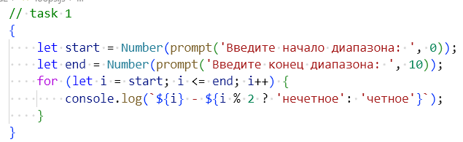

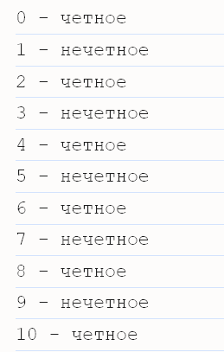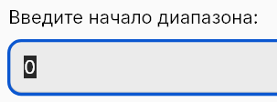

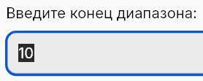

**Задание 2.** С использованием цикла определить наибольшее целое число, куб которого меньше, чем число 777777.

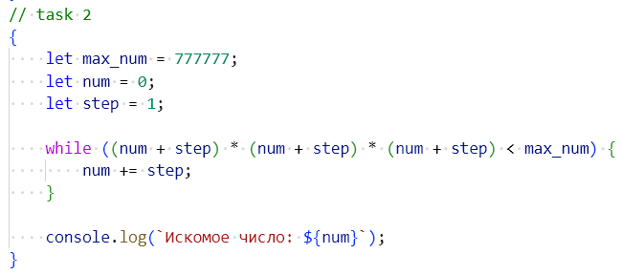



**Задание 3.** Запросить у пользователя целое положительное число. С помощью цикла получить сумму четных цифр этого числа и вывести ее на экран.

